
^{PSİKO-MOTOR ALAN}
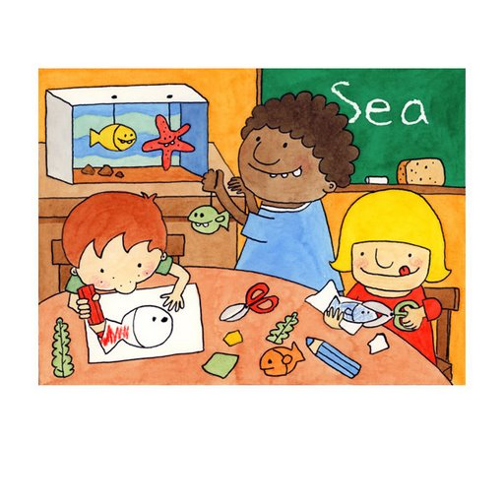
^{SOSYAL DUYGUSAL ALAN}

^{DİL ALANI}

^{BİLİŞSEL ALAN}

^{ÖZBAKIM BECERİLERİ}

Ad-soyad:Ecem ŞİMŞEK GELİŞİM RAPORU Kilo/Boy:22/116
Öğretmeni: Sibel DERDİYOK Tarih: 13.06.2008

Öğertmenin ad

Ecem, genel olarak bedensel hareketleri ve devinimleri yaş grubundan beklenen düzeyde.Psiko- motor alan ile ilgili büyük kas becerisi gerektiren yürüme , koşma ve tırmanma hareketlerini rahatlıkla yapıyor.. Küçük kas becerisi ve el ve göz koordinasyonu gerektiren davranışlarında ve Makas tutma,kağıt katlama vb el-göz koordinasyonu gerektiren hareketleri yapabilmede başarılı ,ince motor hareketleri de başarılı makasla kesme, oyun hamurları ile değişik şekiller yapma kesik çizgileri birleştirme çalışmaları çocuğa pekiştirme amaçlı yaptırılabilir.Etkinliklere katılımı gayet başarılı,ilgili bir öğrenci.

SINIF ÖĞRETMENİ OKUL MÜDÜRÜ
SİBEL DERDİYOK MUHSİN YARBA
Güzel kızım, kendi fiziksel ve duyuşsal özelliklerini ifade edebilmekte,duygularını fark ederek kontrol edebilmekte,kendi liğinden bir işe başlayabilmekte,başkalarının duygularını fark edebilmekte,başkaları ile ilişkilerini yönetmekte ve artık eşyaları ve malzemeleri paylaşmaktadır.Farklılıklara genelde olumlu yaklaşmakta birlikte yaşamın iyileştirilmesinde ve korunmasında sorumluluk almakta,Estetik özellikler taşıyan ürünler oluşturabilmekte(resim,müzik,öykü v.b)çevresini estetik olarak düzenleyerek koruyabilmektedir ve Atatürk ile ilgili etkinliklere ilgi göstermektedir.Sosyal ve uyumlu dur.
Ecem,cümlelerini düzgün kurabiliyor.Şarkı,tekerleme ve parmak oyunlarını öğrenmede oldukça başarılı.Hikaye kitaplarını resimlerinden takip edebilen bir çocuk. Onunla devamlı olarak sohbet edip bu gelişimini olumlu yönde destekleyin.Genel olarak kendini doğru olarak ifade edebilen bir çocuk. Yaşından beklenilen düzeyde sosyal ve aktif. Türkçe dil etkinliği ve diğer etkinlik zamanlarında öğretmenin sorduğu sorulara cevap verebiliyor.. Arkadaşları ile olan ilişkilerinde son derece başarılı olduğunu ve başkalarının haklarına zaman zaman müdahale ettiğini gözlemledim. Kendini doğru ifade etmenin önemi üzerinde küçük konuşmalar yapabilirsiniz

Ecem, Ailesi ile ilgili bilgileri biliyor,olay ve varlıkları çeşitli özelliklerine göre gözlemliyor ve sorular soruyor.Bilişsel alanla ilgili yaşına uygun sıralama, sayma, eşleştirme, gruplama çalışmalarını doğru bir şekilde yapabiliyor.. Ritmik olarak sayı saymada konusunda oldukça başarılı.. Sıralama,sınıflama ve nesneleri amaçlarına uygun olarak kullanma konusunda başarılı ve bu yönde de desteklenip pekiştirme yapılması gerekir. Belli olaylar ve durumlar ile ilgili neden-sonuç ilişkisi kurabiliyor ve olası problemlere çözümler üretebiliyor.Atatürk’ü tanıyor ve Türk toplumu için önemini biliyor.Ecem çok çabuk kavrayıp öğrenebilen bir öğrenci,her zaman olumlu yönlendirmeler yapılarak kendini geliştirmesi için kitap ve eğitici araçlar alınarak desteklenmeli.Başarılı bir öğrenci olacağına inanıyorum.

Sıcakkanlı kızım, Giysilerini kendi giyip çıkarabiliyor. Tuvalet bakımını bağımsız olarak gerçekleştirebiliyor. Gözlemlerime göre temizlik malzemelerini doğru kullanıyor, evde takip edilerek bunu pekiştirmesi sağlanmalı. Beslenmesi doğal seyrindeSon olarak ;Okula başladığı günden bugüne kadar yaptığım gözlemlerimde Ecem‘in her gün biraz daha büyüdüğünü ve yeni şeyler öğrendiğini ve geliştiğini görmek beni mutlu ediyor.Hayat boyu başarılar diliyorum….

